
Guia do Iniciante
Capítulo 7
Iniciando com o Draw
Desenho vetorial no LibreOffice

Direitos Autorais
Este documento é Copyright © 2010–2013 por seus distribuidores listados abaixo. Você pode distribui-lo e/ou modificá-lo sob os termos do GNU General Public License (http://www.gnu.org/licenses/gpl.html), versão 3 ou superior, ou o Creative Commons Attribution License (http://creativecommons.org/licenses/by/3.0/), versão 3.0 ou superior.
Todas as marcas comerciais dentro deste guia pertencem aos seus legítimos proprietários.

Contribuidores
Para a edição em Inglês
Ron Faile Jr. Jean Hollis Weber Peter Schofield
Para a tradução e divulgação em Português (Brasil)
Raul Pacheco da Silva

Comentários e contribuições
Por favor dirija quaisquer comentários ou sugestões sobre este documento para : documentation@global.libreoffice.org

Créditos
Este capítulo é baseado no capítulo 7 do Iniciando com o OpenOffice.org 3.3. Os contribuidores para este capítulo são:
Agnes Belzunce Chris Bonde Daniel Carrera
Regina Henschel Michel Pinquier Iain Roberts
Gary Schnabl Joe Sellman Jim Taylor
Alex Thurgood Jean Hollis Weber Linda Worthington
Michele Zarri

Data da publicação e versão do software
Publicado em 7 de Fevereiro de 2013. Baseado no LibreOffice 4.0.

Nota para usuários Mac
Algumas teclas de atalho e itens de menu são diferentes em um Mac, daquelas utilizados no Windows e Linux. A tabela abaixo mostra algumas substituições comuns para as instruções neste capítulo. Para maiores detalhes, veja o aplicativo Ajuda.
Windows ou Linux | Equivalente Mac | Efeito
Menu de seleção Ferramentas > Opções | LibreOffice > Preferencias | Acessa as opções de configurações
Clique com o botão direito do mouse | Control+click | Abre um menu de contexto
Ctrl (Control) | z (Command) | Utilizada com outras teclas
F5 | Shift+z+F5 | Abre o Navegador
F11 | z+T | Abre a janela Estilos e formatação

Conteúdo
Direitos Autorais 2
Contribuidores 2
Comentários e contribuições 2
Créditos 2
Data da publicação e versão do software 2
Nota para usuários Mac 2
O que é Draw? 5
Área de trabalho do Draw 5
Réguas 5
Barra de status 7
Barras de ferramentas 7
Barra de ferramenta Padrão 7
Barra de ferramenta Desenho 8
Barra de ferramenta Linha e preenchimento 8
Barra de ferramenta Formatação de texto 8
Barra de ferramenta Opções 8
Escolhendo e definindo cores 8
Desenhando formas básicas 9
Desenhando uma linha reta 10
Desenhando uma seta 12
Escolhendo finais de linha 12
Desenhando retângulos ou quadrados 12
Desenhando círculos ou elipses 13
Desenhando curvas e polígonos 13
Curvas 13
Polígonos 14
Polígonos 45° 14
Linhas a mão livre 14
Adicionando texto 14
Pontos de colagem e conectores 15
Pontos de colagem 15
Conectores 16
Desenhando formas geométricas 17
Formas simples 18
Formas de símbolos 18
Setas cheias 18
Fluxogramas 18
Textos explicativos 19
Estrelas e faixas 19
Selecionando objetos 19
Seleção direta 19
Seleção enquadrando 19
Selecionando objetos ocultos 19
Organizando objetos 20
Movendo e ajustado o tamanho do objeto 20
Movendo objetos 21
Ajustando o tamanho do objeto 21
Girando e inclinando um objeto 22
Girando um objeto 22
Inclinando um objeto 23
Editando objetos 23
Barra de ferramenta Linha e preenchimento 24
Barra de ferramenta Formatação de texto 24
Menu de contexto 25
Formatando linhas e bordas 25
Setas, pontas das setas e finais de linha 25
Formatando área de preenchimento 26
Usando estilos 27
Posicionando objetos 27
Função alinhar 27
Alinhar à grade 27
Exibindo a grade 27
Configurando a grade 28
Linhas de ajuda 28
Aplicando efeitos especiais 29
Invertendo objetos 29
Cópias espelho 30
Distorcendo um objeto 30
Gradientes de transparência dinâmica 30
Duplicação 30
Transição 31
Combinando vários objetos 32
Agrupamento 32
Agrupamento temporário 32
Agrupamento permanente 32
Desagrupamento 33
Combinando objetos 33
Dispondo, alinhando e distribuindo objetos 33
Inserindo e editando imagens 33
Trabalhando com objetos 3D 34
Exportando imagens 34
Inserindo anotações em um desenho 34

O que é Draw?
Draw é um programa de desenho de gráficos vetoriais, embora também possa executar algumas operações em gráficos rasterizados (pixels). Usando o Draw, você pode facilmente criar um grande variedade de imagens gráficas.
Gráficos vetoriais guarda e exibe uma imagem como elementos geométricos simples tais como linhas, círculos, e polígonos em vez de uma coleção de pixels (pontos na tela). Gráficos vetoriais permite facilmente o armazenamento e escalonamento da imagem.
O Draw é totalmente integrado a suíte LibreOffice, e isto simplifica a troca de gráficos com todos os componentes da suíte. Por exemplo, se você criar uma imagem no Draw, e reutilizá-la em um documento do Writer é tão simples como copiando e colando a imagem. Você também pode trabalhar com desenhos diretamente no Writer ou Impress, usando um subconjunto de funções e ferramentas do Draw.
A funcionalidade do LibreOffice Draw é extensa e, mesmo que ele não foi designado para disputar aplicações gráficas de alta qualidade, que possui mais funcionalidades do que as ferramentas desenho que são geralmente integradas com a maioria das suítes de produtividade de escritório.
Alguns pequenos exemplos das funções desenho são: gerenciamento de camadas, sistema de ponto de grade magnético, dimensão e exibição de medição, conectores para fazer organogramas, funções 3D que permite que pequenos desenhos tridimensional sejam criados (com textura e efeitos de iluminação), desenhando e integrando estilo de página, e curvas Bézier.
Este capítulo apresenta algumas características do Draw e não tenta cobrir todos as características do Draw. Veja o Guia do Draw e a ajuda da aplicação para maiores informações.

Área de trabalho do Draw
Os principais componentes da Área de trabalho do Draw é mostrado na Figura 1.
A grande área no centro da janela é onde você faz os desenhos. Você pode cercar a área do desenho com barras de ferramentas e áreas de informação. O número e posição das ferramentas visíveis variam com a tarefa em mãos e as preferências do usuário. Portando suas configurações podem ser diferentes. Por exemplo, muitos usuários colocam a barra de ferramenta Desenho principal no lado esquerdo da área de trabalho e não na parte inferior, como mostrado na Figura 1.
Você pode dividir os desenhos no Draw em várias páginas. Desenhos de várias páginas são usados principalmente para apresentações. O painel Páginas, ao lado esquerdo da janela do Draw na Figura 1, dá uma visão geral das páginas que você cria. Se o painel Páginas não é visível em sua configuração, você pode ativá-lo no menu Exibir > Painel de páginas na barra de menu principal. Para fazer alterações na ordem da página, basta arrastar e soltar uma ou mais páginas.
No LibreOffice Draw, o tamanho máximo de uma página de desenho é 300 cm por 300cm.

Réguas
Você deverá ver as réguas (barras com números) na parte superior e do lado esquerdo da Área de trabalho. Se elas não são visíveis, você pode ativá-las selecionando Exibir > Réguas na barra de menu principal. As réguas mostras o tamanho de um objeto selecionado na página usando linhas duplas (destacados na Figura 1). Quando nenhum objeto está selecionado, elas mostram a localização do ponteiro do mouse, o que ajuda a posicionar objetos de desenho com mais precisão.
Você também pode usar as réguas para gerenciar as alças do objeto e linhas guia, tornando mais fácil posicionar objetos.
As margens da página na área de desenho também são representadas nas réguas. Você pode alterar as margens diretamente nas réguas arrastando-as com o mouse. A área da margem é indicada pela área acinzentada nas réguas como mostrado na Figura 2.
Para mudar as unidades de medição das réguas, que podem ser definidas independentemente, clique com o botão direito do mouse sobre uma régua, como ilustrado para a régua horizontal na Figura 3.
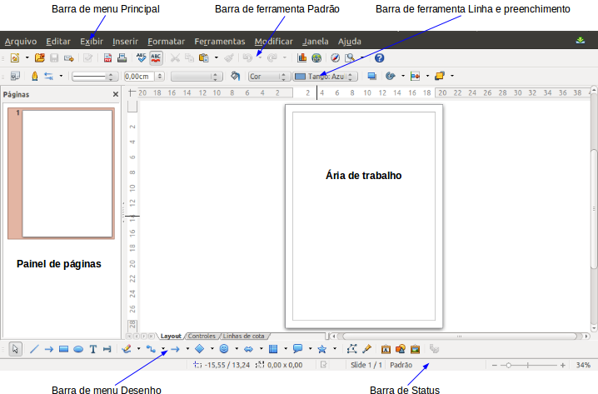Figura 1: Área de trabalho do LibreOffice Draw
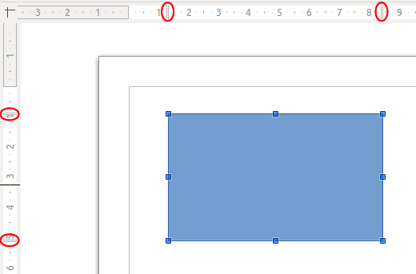Figura 2: Réguas mostrando o tamanho de um objeto selecionado
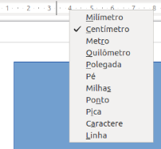Figura 3: Unidades da régua

Barra de status
A barra de Status está localizada na parte inferior da tela em todos os componentes LibreOffice; ela inclui vários campos específicos de desenho. Para detalhes sobre o conteúdo e uso destes campos, veja o Capítulo 1 Introdução ao LibreOffice neste guia e o Guia do Draw, Capítulo 1 Introdução ao Draw.
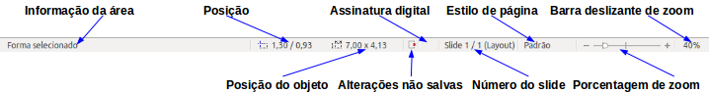Figura 4: Barra de status do Draw
Nota | Os tamanhos são dados na unidade de medição atual, e não devem ser confundido com as unidades da régua. Esta unidade de medição atual é definida em Ferramentas > Opções > LibreOffice Draw > Geral, onde você também pode mudar a escala da página.

Barras de ferramentas
Para exibir ou ocultar as várias barras de ferramentas Draw, escolha Exibir > Barras de ferramentas. No menu que aparece, selecione quais barras de ferramentas você deseja exibir. Para mais sobre trabalhando com barras de ferramentas, veja o Capítulo 1 Introdução ao LibreOffice neste guia.
As barras de ferramentas disponíveis nas barras de ferramentas Draw são explicadas nas seções seguintes. A aparência dos ícones da barra de ferramenta pode variar dependendo do seu sistema operacional e a seleção do tamanho do ícone e estilo em Ferramentas > Opções > LibreOffice > Exibir.

Barra de ferramenta Padrão
A barra de ferramenta Padrão é a mesma para todos os componentes do LibreOffice e não é descrita em detalhes neste capítulo.
Figura 5: Barra de ferramenta Padrão

Barra de ferramenta Desenho
A barra de ferramenta Desenho á a barra de ferramenta mais importante no Draw. Ela contém todas as funções necessárias para desenhar várias formas geométricas e à mão livre para organizá-los na página.
Figura 6: Barra de ferramenta Desenho

Barra de ferramenta Linha e preenchimento
A barra de ferramenta Linha e preenchimento permite que você modifique as propriedades principais de um objeto do desenho. Os ícones e listas suspensas variam, de acordo com o tipo de objeto selecionado. Por exemplo, mudar o estilo de uma linha, clique nas setas para cima e para baixo em Estilo de linha e selecione o estilo necessário.
Figura 7: Barra de ferramenta Linha e preenchimento

Barra de ferramenta Formatação de texto
Se o objeto selecionado é texto, a barra de ferramenta Linha e preenchimento muda para a barra de ferramenta Formatação de texto, que é semelhante à barra de ferramenta Formatação no Writer. Para maiores informações, veja o Capítulo 4 Iniciando com o Writer neste guia.
Figura 8: Barra de ferramenta Formatação de texto

Barra de ferramenta Opções
Use a barra de ferramenta Opções para ativar ou desativar vários auxiliares de desenho. A barra de ferramenta Opções não é uma das barras de ferramentas exibida por padrão. Para exibir a barra de ferramenta Opções, selecione Exibir > Barras de ferramentas > Opções.
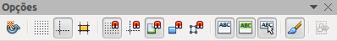Figura 9: Barra de ferramenta Opções

Escolhendo e definindo cores
Para exibir a Barra de cores, selecione Exibir > Barras de ferramentas > Barra de cores. A barra de ferramenta aparece na parte inferior da área de trabalho e mostra o palete de cores atual. Esta barra de ferramenta permite que você escolha rapidamente a cor de vários objetos (linhas, áreas, e efeitos 3D). a primeira caixa no painel corresponde a invisível (sem cor).
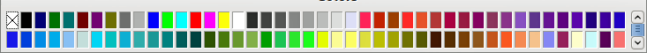
Figura 10: Barra cores
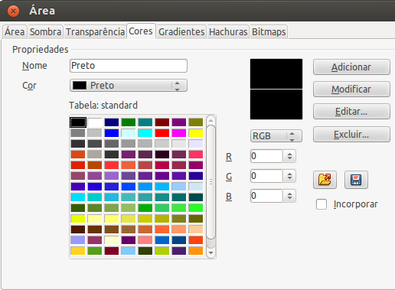Figura 11: Mudando o palete de cor
Você pode acessar várias paletas de cores especializadas no Draw, assim como alterar cores individuais para seu próprio gosto. Isso é feito usando a caixa de diálogo Área selecionando Formatar > Área na barra de menu principal ou clicando no ícone Área na barra de ferramenta Linha e preenchimento, então selecione a aba (Figura 11).
Para carregar outra paleta, clique no ícone Carregar lista de cores . A caixa de diálogo de seleção de arquivo pede para você escolher uma das paletas padrão do LibreOffice (arquivos com a extensão *.soc). Por exemplo, web.soc é uma paleta de cores que é adaptada para a criação de desenhos para colocar em páginas da web. Estas cores serão exibidas corretamente na em estações de trabalho com telas capazes de pelo menos 256 cores.
A caixa de seleção de cores também permite que você mude qualquer cor individualmente modificando os valores numéricos nos campos fornecidos à direita da paleta de cores. Você pode usar os esquemas de cores conhecidos como CMYK (Ciano, Magenta, Amarelo e Preto) ou RGB (Vermelho, Verde e Azul).
Clique no botão Editar para abrir a caixa de diálogo Seletor de cor, onde você pode configurar individualmente cores veja “Opções de cores” no Capítulo 2 Configurando o LibreOffice neste guia.
Para uma descrição mais detalhada das paletas de cores e suas opções, veja o Guia do Draw, Capítulo 10 Técnicas Avançadas no Draw.

Desenhando formas básicas
O Draw fornece uma grande variedade de formas, localizados nas paletas acessadas a partir da barra de ferramenta Desenho (Figura 6) e uma lista completa destas várias barras de ferramentas é mostrada na Figura 12. Os ícones ou botões que já estão instalados na barra de ferramenta Desenho são destacados na Figura 12. Isto pode diferir das ferramentas que são instaladas em sua barra de ferramenta Desenho.
Esta seção descreve somente algumas das formas básicas, que são tratadas como objetos no Draw, incluindo texto. Veja o Guia do Draw para uma completa descrição de formas disponíveis.
Por favor, note que alguns dos ícones da barra de ferramenta Desenho mudará de acordo com a forma que tenha sido selecionada a partir da escolha disponível. Ícones com paletas de ferramentas disponíveis são indicadas por um pequeno triângulo à direita do ícone.
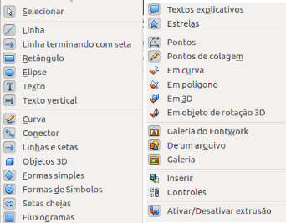Figura 12: Ferramentas disponíveis para a barra de ferramenta Desenho
Nota | Quando você desenha uma forma básica ou seleciona uma para edição, o campo Informação do lado esquerdo da barra de status muda para refletir a ação presente: por exemplo Linha selecionado, Quadro de texto “xxyy” selecionado, e assim por diante.

Desenhando uma linha reta
Clique no ícone Linha e coloque o ponteiro do mouse no ponto onde você quer iniciar a linha (Figura 13). arraste o mouse mantendo o botão do mouse pressionado. Solte o botão do mouse no ponto onde você quer o final da linha. A alça de seleção aparece em cada extremidade de linha, mostrando que este objeto é o objeto selecionado atualmente. A alça de seleção com o ponto inicial da linha é um pouco maior que a outra alça de seleção.
Mantendo a tecla Shift pressionada enquanto você desenha uma linha restringe o ângulo do desenho da linha em um múltiplo de 45 graus (0, 45, 90, 135, e assim por diante).
Nota | Este é o comportamento padrão da tecla Shift. No entanto, se a opção Ao criar ou mover objetos na seção Posição de encaixe em Ferramentas > Opções > LibreOffice Draw > Grade tenha sido selecionada, a ação da tecla Shift é o oposto. Linhas serão automaticamente desenhada como um múltiplo de 45 graus, a menos que a tecla Shift é pressionada.
Mantendo a tecla Ctrl pressionado enquanto desenha uma linha ativa o final da linha para alinhar ao ponto de grade mais próximo.
Nota | Este é o comportamento padrão da tecla Ctrl. No entanto, se a opção Alinhar à grade no menu Exibir > Grade tenha sido selecionada, a tecla Ctrl desativa o alinhamento para a atividade de grade.
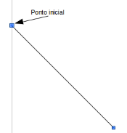
Figura 13: Desenhando uma linha reta
Mantendo pressionada a tecla Alt enquanto desenha uma linha resulta na linha estendendo simetricamente para fora em ambas as direções a partir do ponto inicial. Isso permite que você desenhe linha iniciando a partir do meio da linha.
Quando uma linha é desenhada, utiliza atributos padrão. Para mudar qualquer desses atributos, selecione a linha clicando sobre ela, então clique com o botão direito e selecione Linha no menu de contexto ou vá em Formatar > Linha na barra de menu principal para abrir a caixa de diálogo Linha (Figura 14). Estilo de linha, Largura da linha e Cor da linha também podem ser alterados usando os controles na barra de ferramenta Linha e preenchimento na parte superior da área de trabalho.
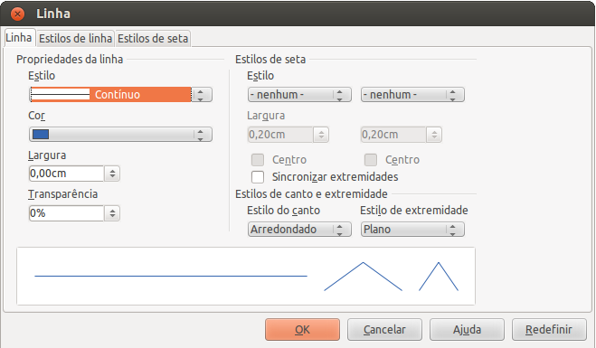Figura 14: Caixa de diálogo Linha

Desenhando uma seta
Setas são desenhadas como linhas. Na verdade o Draw classifica setas como um subgrupo de linhas: linhas com estilo de seta. O campo informação na barra de status as mostra somente como linhas. Clique no ícone Linha terminando com seta para desenhar uma seta. O estilo de seta é desenhada no ponto final da seta quando você solta o botão do mouse.

Escolhendo finais de linha
Vários tipos de finais de linha (seta, círculos, quadrados, e outros) estão disponíveis no Draw. Clique sobre o pequeno triângulo à direita do ícone Linhas e setas na barra de ferramenta Desenho para abrir a ferramenta palete contendo ferramentas para desenhar linhas e setas. Como alternativa, vá em Exibir > Barras de ferramentas > Setas para abrir a barra de ferramenta Setas como uma barra de ferramenta flutuante (). O ícone da ferramenta usada mais recentemente será mostrado na barra de ferramenta Desenho para torná-lo mais fácil de usar a mesma ferramenta novamente.
Depois de desenhar a linha, você pode mudar o estilo de seta clicando no ícone Estilo de seta na barra de ferramenta Linha e preenchimento e selecione as opções de inicio e final de seta.
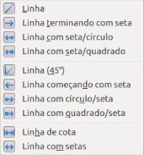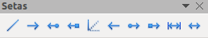Figura 15: Barra de ferramenta Setas e ferramentas disponíveis

Desenhando retângulos ou quadrados
Desenhar um retângulo é semelhante a desenhar uma linha reta. Clique no ícone Retângulo na barra de ferramenta Desenho. Como você desenha o retângulo com o cursor do mouse, o retângulo aparece com o canto inferior direito do retângulo anexado ao cursor.
Quadrados são retângulos com todos os lados de comprimento igual. Para desenhar um quadrado, clique no ícone Retângulo e mantenha pressionada a tecla Shift enquanto você desenha um quadrado.
Nota | Se a opção Quando criar ou mover objetos tenha sido selecionada em Ferramentas > Opções > LibreOffice Draw > Geral, a ação da tecla Shift é invertida. Quando a ferramenta Retângulo é selecionada, um quadrado é desenhado. Para desenhar um retângulo, você tem que pressionar a tecla Shift quando desenhar. Esta tecla Shift reverte também se aplica quando desenhamos elipses ou círculos.
Para desenhar um retângulo ou quadrado a partir do seu centro, em vez do canto inferior direito, posicione seu cursor no desenho, pressione o botão do mouse e então mantenha pressionada a tecla Alt enquanto desenha com o cursor. O retângulo ou quadrado usam o ponto inicial (onde você clicou a primeira vez o botão do mouse) como o centro.

Desenhando círculos ou elipses
Para desenhar uma elipse (também chamado oval), clique no ícone Elipse na barra de ferramenta Desenho. Um círculo é uma elipse com ambos os eixos do mesmo comprimento. Para desenhar um círculo, clique no ícone Elipse e mantenha pressionada a tecla Shift enquanto você desenha um círculo.
Para desenhar uma elipse ou círculo a partir do seu centro, posicione o cursor no desenho, pressione o botão do mouse e então mantenha pressionada a tecla Alt enquanto arrasta o cursor. A elipse ou círculo use o ponto inicial (onde você clicou pela primeira vez o botão do mouse) como o centro.
Nota | Se você primeiro pressiona e segura a tecla Ctrl e então clica em um dos ícones para Linha, Retângulo, Elipse, ou Texto, um objeto de tamanho padrão é desenhado automaticamente na área de trabalho; o tamanho, forma, e cor são todos valores padrão. Estes atributos podem ser mudados posteriormente, se desejado. Veja o Guia do Draw para maiores informações.

Desenhando curvas e polígonos
Para desenhar uma curva ou polígono clique no ícone Curva na barra de ferramenta Desenho. Clique no triângulo à direita do ícone para abrir a ferramenta paleta contendo as ferramentas que estão disponíveis para desenhar curvas e polígonos (Figura 16). O ícone da ferramenta usado mais recentemente será exibido na barra de ferramenta Desenho para torná-lo mais fácil de usar a mesma ferramenta novamente.
Se você mover o cursor do mouse sobre um dos ícones, uma dica aparece com a descrição da função.
Nota | Passando o ponteiro do mouse sobre este ícone dá uma dica da Curva. Se você abrir a barra de ferramenta flutuante, o título é Linhas, como mostrado na Figura 16.  Mantendo a tecla Shift pressionada enquanto desenha linhas com as ferramentas Curva ou Polígono restringirá os ângulos entre as linhas a 45 ou 90 graus.
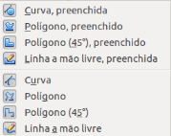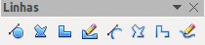Figura 16: Barra de ferramenta Curvas (Linhas) e ferramentas disponíveis

Curvas
Clique e segure o botão esquerdo do mouse para criar o ponto inicial de sua curva, então, mantendo pressionado o botão esquerdo do mouse, arraste a partir do ponto inicial para desenhar uma linha. Solte o botão esquerdo do mouse e continue a arrastar o cursor para dobrar a linha em uma curva. Clique para definir o ponto final da curva e fixar a linha na página. Para continuar com sua linha, arraste o cursor do mouse para desenhar uma linha reta. Cada clique do mouse define um ponto de canto e permite que você continue desenhando outra linha reta a partir do ponto de canto. Um duplo clique termina o desenho de sua linha.
Uma curva preenchida junta automaticamente o último ponto ao primeiro ponto para fechar a figura e preenchê-la com a cor de preenchimento padrão atual. Uma curva sem preenchimento não será fechada na extremidade do desenho.

Polígonos
Clique e desenhe a primeira linha a partir do ponto inicial com o botão esquerdo do mouse pressionado. Assim que você soltar o botão do mouse, uma linha entre o primeiro e segundo ponto é desenhado. Mova o cursor para desenhar a próxima linha. Cada clique do mouse ajusta um ponto de canto e permite que você desenhe outra linha. Um duplo clique finaliza o desenho.
Um polígono preenchido automaticamente une o último ponto ao primeiro ponto para fechar a figura e preenchê-la com a cor padrão atual. Um polígono sem preenchimento não será fechado na extremidade do desenho.

Polígonos 45°
Como polígonos comuns, estes são formados a partir de linhas, mas os ângulos entre linhas são restritos a 45 ou 90 graus.

Linhas a mão livre
Usando a ferramenta de linha a mão livre é semelhante a desenhar com um lápis no papel. Pressione e segure o botão esquerdo do mouse e arraste o cursor para a forma de linha que você necessita. Não é necessário finalizar o desenho com um duplo clique, basta soltar o botão do mouse e o desenho é completado.
Se Linha a mão livre, preenchida é selecionada, o ponto final é unido automaticamente ao ponto inicial e o objeto é preenchido com a cor padrão atual.

Adicionando texto
Para ativar a ferramenta texto, clique no ícone Texto para texto horizontar ou o ícone Texto vertical para escrita vertical. Se o ícone Texto vertical não é visível, verifique se a opção Mostrar elementos da interface para escrita da Ásia oriental tenha sido selecionada em Ferramentas > Opções > Configurações de idioma > idioma. A barra de ferramenta Formatação de texto aparece (Figura 8 na página 8) quando o ícone Texto é selecionado; a partir desta barra de ferramenta você pode selecionar tipo de fonte, tamanho da fonte, e outras propriedades do texto antes de você iniciar a digitação do seu texto.
Depois de ativar o comando Texto, clique na localização onde você deseja posicionar o texto. Um pequeno quadro de texto aparece contendo somente o cursor. Este quadro pode ser movido como qualquer outro objeto. Um quadro de texto também é dinâmico e cresce à medida que você digita o seu texto.
Observe o campo informação na barra de status: ele mostra que você está editando texto e também fornece detalhes sobre a localização atual do cursor usando parágrafo, número de linha e coluna (Figura 17).
Você pode inserir uma quebra de linha com a combinação das teclas Shift+Enter ou iniciar um novo parágrafo com a tecla Enter. A inserção de quebras de linha ou novos parágrafos não termina a edição de texto ou desmarca o quadro de texto. Quando você terminar de digitar o texto, clique fora do quadro de texto para cancelar a adição ou edição de texto.
Se você quiser editar o texto, clique duas vezes no texto para abrir a barra de ferramenta Formatação de texto e destaque o texto para iniciar a edição.
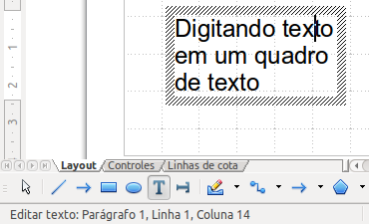Figura 17: Informação do texto na barra de status
Propriedades de texto também podem ser alterado durante a entrada de texto, com todas as mudanças que fazem efeito a partir da posição do cursor diante. Para mudar as propriedades do texto no quadro de texto, você tem que destacar todo o texto no quadro de texto.
Você pode criar estilos Gráficos que você pode reutilizar para outros quadros de texto. Selecione Formatar > Estilos e formatação ou pressione F11 para abir a caixa de diálogo Estilos e formatação. Estilos Gráficos afetam todo o texto dentro de um quadro de texto. Para formatar somente partes do texto, use formatação direta com a barra de ferramenta.
Quadros de texto também tem cores de preenchimento, sombras, e outros atributos, assim como qualquer outros objeto do Draw. Você pode rotacionar o quadro e escrever o texto em qualquer ângulo. Estas opções estão disponíveis clicando com o botão direito do mouse sobre o próprio quadro de texto.
Se você clicar duas vezes sobre um objeto gráfico, ou pressione F2 ou clique no ícone Texto quando um objeto é selecionado, você pode adicionar texto para o objeto gráfico. Este texto, então se torna parte do objeto gráfico.
Um objeto gráfico não é dinâmico e não se comporta como um quadro de texto. Para manter o texto dentro das bordas do objeto, você tem que usar parágrafos, quebras de linha, ou tamanho de texto menor, aumentar o tamanho do objeto, ou combinar todos os quatro métodos.
Para maiores informações sobre texto, veja o Guia do Draw, Capítulo 2 Desenhando Formas Básicas e Capítulo 9 Adicionando e Formatando Texto.

Pontos de colagem e conectores

Pontos de colagem
Todos os objetos Draw tem pontos de colagem, que normalmente não são exibidos. Pontos de colagem tornam-se visíveis quando o ícone Conector na barra de ferramenta Desenho é selecionado. A maioria dos objetos tem quatro pontos de colagem (Figura 18). Você pode adicionar mais pontos de colagem e personalizar pontos de colagem, usando a barra de ferramenta Pontos de colagem (Figura 19). Vá em Exibir > Barras de ferramentas > Pontos de colagem para abir a barra de ferramenta.
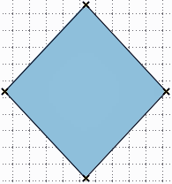
Figura 18: Pontos de colagem
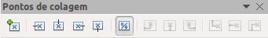
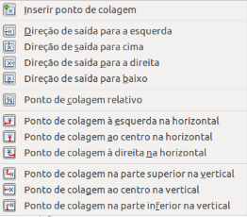Figura 19: Barra de ferramenta Pontos de colagem e ferramentas disponíveis
Pontos de colagem não é o mesmo que as alças de seleção de um objeto. As alças são para movimentar ou mudar a forma de um objeto. Pontos de colagem são usados para fixar ou colar um conector para um objeto, de modo que quando o objeto de move, o conector permanece fixo ao objeto. Para uma descrição mais detalhada sobre o uso de pontos de colagem, veja o Guia do Draw, Capítulo 3 Trabalhando com Objetos e Pontos de objeto e Capítulo 8 Conexões, Fluxograma e Organogramas.

Conectores
Conectores são linhas ou setas cujas extremidades se encaixam automaticamente para um ponto de colagem de um objeto. Conectores são especialmente úteis em desenhos de organogramas, fluxogramas, e mapas mentais. Quando objetos são movidos ou reordenados, os conectores permanecem conectados a um ponto de colagem. A mostra um exemplo de dois objetos e um conector. A Figura 20 mostra um exemplo de dois objetos e um conector.
O Draw oferece uma série de diferentes conectores e funções de conectores. Clique sobre o triângulo ao lado do ícone Conector para abrir a barra de ferramenta Conectores (Figura 21). Para uma descrição mais detalhada do uso de conectores, veja o Guia do Draw, Capítulo 8 Conexões, Fluxograma e Organogramas.
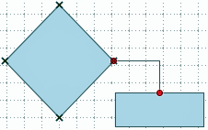
Figura 20: Um conector entre dois objetos
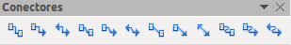
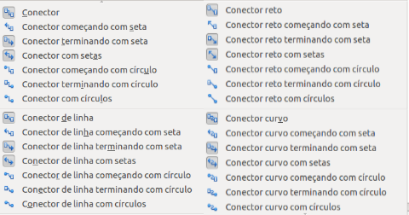Figura 21: Barra de ferramenta Conectores e ferramentas disponíveis

Desenhando formas geométricas
Os ícones para desenhar formas geométricas estão localizados na barra de ferramenta Desenho e cada forma geométrica é explicado nas seções seguintes. Clicando no triângulo à direita do ícone abre uma barra de ferramenta flutuante que dão acesso para as ferramentas para essa forma geométrica.
Dica | O uso destas ferramentas para formas geométricas são similares às ferramentas usados para desenhar retângulos e quadrados. Para maiores informações, veja “Desenhando formas básicas” na página 9 e o Guia do Draw, Capítulo 2 Desenhando Formas Básicas.
Nota | Os ícones para formas geométricas mostradas na barra de ferramenta Desenho mudará de forma de acordo com a última ferramenta selecionada e usada para desenhar um objeto.

Formas simples
Clique no triângulo à direita do ícone Formas simples para abrir a barra de ferramenta Formas simples para desenhar formas simples. Esta barra de ferramenta inclui uma ferramenta retângulo idêntica ao já exibido na barra de ferramenta Desenho.
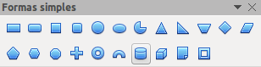Figura 22: Barra de ferramenta Formas básicas

Formas de símbolos
Clique no triângulo à direita do ícone Formas de símbolos para abir a barra de ferramenta Formas de Símbolos para desenhar símbolos.
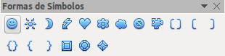Figura 23: Barra de ferramenta Formas de símbolos

Setas cheias
Clique no triângulo à direita do ícone Setas cheias para abrir a barra de ferramenta Setas cheias para desenhar setas.
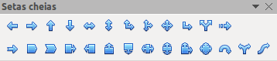Figura 24: Barra de ferramenta Setas cheias

Fluxogramas
Clique no triângulo à direita do ícone Fluxograma para abrir a barra de ferramenta Fluxograma para símbolos usados em desenhos de fluxogramas. A criação de fluxogramas, organogramas e ferramentas de planejamento semelhante são descritas mais adiante no Guia do Draw, Capítulo 8 Conexões, Fluxograma e Organogramas.
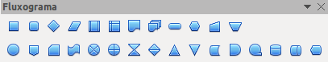Figura 25: Barra de ferramenta Fluxograma

Textos explicativos
Clique no triângulo à direita do ícone Textos explicativos para abrir a caixa de ferramenta Textos explicativos para desenhar textos explicativos.
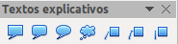Figura 26: Barra de ferramenta Textos explicativos

Estrelas e faixas
Clique no triângulo à direita do ícone Estrelas para abir a barra de ferramenta Estrelas e faixas para desenhar estrelas e faixas.
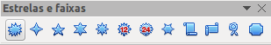Figura 27: Barra de ferramenta Estrelas e faixas
Nota | Você pode adicionar texto para todas estas formas geométricas. Para maiores informações, veja o Guia do Draw, Capítulo 2 Desenhando Formas Básicas e Capítulo 10 Técnicas Avançadas do Draw.

Selecionando objetos

Seleção direta
A forma mais fácil para selecionar um objeto é clicar diretamente sobre ele. Para objetos que não são preenchidos, clique no contorno do objeto para selecioná-lo. Um clique seleciona, um segundo clique desmarca. Para selecionar ou desmarcar mais que um objeto, segure o botão Shift pressionado enquanto clica.

Seleção enquadrando
Você também pode selecionar vários objetos de uma só vez arrastando o cursor do mouse em torno dos objetos. Este arrasto do cursor desenha um retângulo em torno dos objetos e somente objetos que se encontram totalmente dentro do retângulo será selecionado.
Para selecionar vários objetos enquadrando, o ícone Selecionar na barra de ferramenta Desenho deve estar ativa.
Nota | Quando arrastar o cursor do mouse para selecionar vários objetos, o retângulo de seleção que está sendo desenhado também é conhecido como uma marquise.

Selecionando objetos ocultos
Mesmo se objetos estão localizados atrás de outros e não são visíveis, eles ainda podem ser selecionados. Mantenha pressionada a tecla Alt e clique no objeto na frente de onde o objeto oculto está localizado, então clique novamente para selecionar o objeto oculto. Se houver vários objetos, mantenha pressionada a tecla Alt e vá clicando até atingir o objeto que você deseja. Para percorrer entre os objetos na ordem inversa, mantenha pressionada as teclas Alt+Shift e clique.
Quando você clica no objeto selecionado, o seu contorno aparecerá brevemente através dos objetos que o cobrem.
Nota | Usando o método da tecla Alt funciona em computadores usando os sistemas operacionais Windows ou Mac. Em um computador usando o sistema operacional Linux o método da tecla Tab, descrito abaixo tem de ser usado.
Para selecionar objetos que está coberto por outros objetos usando o teclado, use a tecla Tab para percorrer através dos objetos, parando no objeto que você quer selecionar. Para percorrer através dos objetos na ordem inversa, pressione as teclas Shift+Tab. Esta é uma forma muito rápida para chegar a um objeto, mas isto pode não ser prático se houver um grande número de objetos em um desenho.

Organizando objetos
Em um desenho complexo, vários objetos podem ser empilhados em cima um dos outros. Para reorganizar a ordem de empilhamento movendo um objeto para frente ou para trás, selecione um objeto, clique Modificar > Dispor na barra de menu principal e selecione Trazer para frente ou Enviar para trás. Como alternativa, clique com o botão direito do mouse, selecione Dispor no menu de contexto, então Trazer para frente ou Enviar para trás.
As opções de dispor também estão disponíveis clicando no pequeno triângulo à direita do ícone Dispor na barra de ferramenta Linha e preenchimento. Isto abre a barra de ferramenta Posição que dá acesso para as várias opções de disposição (Figura 28).
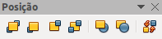
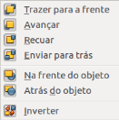Figura 28: Barra de ferramenta Posição e ferramentas disponíveis

Movendo e ajustado o tamanho do objeto
Quando movemos um objeto ou alteramos o seu tamanho, verifique a área do lado esquerdo da barra de status na parte inferior da janela do Draw (Figura 29). A área à esquerda da barra de ferramenta Desenho, da esquerda para a direita, mostra qual objeto está selecionado, sua posição no desenho em coordenadas X/Y e dimensões do objeto. As unidades de medição são aquelas selecionadas em Ferramentas > Opções > LibreOffice Draw > Geral.
Para maiores informações sobre movimentação e ajuste do tamanho do objeto, veja o Guia do Draw, Capítulo 3 Trabalhando com Objetos e Pontos de objeto.
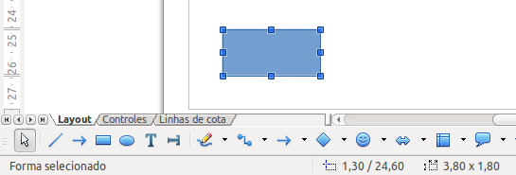Figura 29: Extremidade esquerda da barra de status quando se move ou ajusta um objeto

Movendo objetos
Para mover um objeto (ou um grupo de objetos), selecione-o e então clique nas bordas do objeto e mantenha pressionado o botão esquerdo do mouse enquanto arrasta o mouse. Durante o movimento, uma imagem fantasma do objeto aparece para ajudar com o reposicionamento (Figura 30). Para localizar o objeto em sua nova posição, solte o botão do mouse.
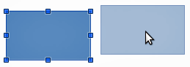
Figura 30: Movendo um objeto

Ajustando o tamanho do objeto
Para mudar o tamanho de um objeto (ou um grupo de objetos selecionados), mova o cursor do mouse para uma das alças de seleção. O cursor do mouse mudará a forma para indicar a direção do movimento para esta alça de seleção. Conforme você alterara o tamanho do objeto, um contorno fantasma do objeto aparece (Figura 31). Quando você tiver alcançado o tamanho desejado do objeto, solte o botão do mouse.
Os resultados dependem da alça de seleção que você usa. Para redimensionar um objeto ao longo de um eixo, use uma alça lateral. Para redimensionar ao longo de ambos os eixos, use uma alça de canto.
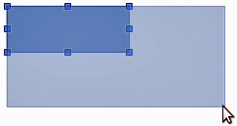
Figura 31: Ajustando o tamanho do objeto
Nota | Se você pressionar a tecla Shift enquanto redimensionar um objeto, a alteração no tamanho será realizado simetricamente em relação aos dois eixos de modo que a relação de aspecto do objeto permanece o mesmo. Este comportamento da tecla Shift funciona em todas as alças de seleção.  Este é o comportamento padrão da tecla Shift. No entanto, se Ao criar ou mover objetos tenha sido selecionada em Ferramentas > Opções > LibreOffice Draw > Grade, a ação da tecla Shift é reversa: isso é, a relação de aspecto será preservada a menos que a tecla Shift é pressionada.

Girando e inclinando um objeto
Para maiores informações sobre rotação e inclinação de um objeto, vejo o Guia do Draw, Capítulo 3 Trabalhando com Objetos e Pontos de Objeto.

Girando um objeto
Para girar um objeto (ou um grupo de objetos), selecione o objeto, então vá para o modo de rotação usando um dos seguintes métodos:
- Clique sobre o objeto. Não dê duplo clique pois este cancelará a seleção do objeto.
- Clique no ícone Girar na barra de ferramenta Linha e preenchimento em ferramentas Efeitos.
- Vá em Exibir > Barras de ferramentas > Modo e selecione o ícone Girar .
As alças de seleção mudarão de forma e cor (Figura 32). Também um ponto de centro de giro aparecerá no centro do objeto. Conforme você move o cursor do mouse sobre as alças, o cursor muda de forma. As alças de canto são para girar um objeto e o topo, parte inferior e alças laterais são para inclinar um objeto.
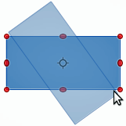
Figura 32: Rotacionando um objeto
Mova o cursor do mouse para uma das alças de canto e ela normalmente muda para um arco com uma seta em cada extremidade. Clique e segure o botão do mouse, então inicie para mover o cursor para girar o objeto. Uma imagem fantasma de que o objeto está sendo girado aparece e o ângulo de rotação atual é mostrado na barra de status.
Nota | Girar trabalha diferentemente para objetos 3D, porque o giro ocorre em eixos globais e não em eixos simples. Veja o Guia do Draw, Capítulo 7 Trabalhando com Objetos 3D para maiores informações.
O ponto de giro está normalmente localizado no centro de um objeto. Para mudar a posição do ponto de giro, clique sobre o ponto com o cursor do mouse e arraste o ponto de giro até que este esteja na posição desejada. Este ponto de giro pode até mesmo ser fora do objeto.
Nota | Se você pressionar a tecla Shift enquanto gira um objeto, o giro será restrito a 15° de movimento.  Este é o comportamento padrão da tecla Shift. No entanto, se Ao criar ou mover objetos tenha sido selecionado em Ferramentas > Opções > LibreOffice Draw > Grade, a ação da tecla Shifit é reversa: a de que este giro será restrito a 15° de movimento a menos que a tecla Shift é pressionada.

Inclinando um objeto
Para inclinar um objeto, use as alças localizadas nos pontos médios da parte superior, inferior e laterais de um objeto selecionado. O cursor do mouse muda quando se passa sobre uma destas alças de ponto médio. Os eixos usados para inciar um objeto é a borda do objeto diretamente oposta das alças do ponto médio sendo usado para inclinar o objeto. Estes eixos permanecem fixos no local, enquanto os outros lados do objeto se move em relação a ele a medida que você arrasta o cursor do mouse.
Clique e mantenha o botão do mouse, então comece a mover o cursor para distorcer o objeto. Uma imagem fantasma do objeto que está sendo inclinado aparece (Figura 33) e o ângulo atual de inclinação é mostrado na barra de status.
Nota | Se você pressionar a tecla Shift enquanto inclina um objeto, a inclinação será restrita a 15° de movimento.  Este é o comportamento padrão da tecla Shift. No entanto, se Ao criar ou mover objetos tenha sido selecionado em Ferramentas > Opções > LibreOffice Draw > Grade, a ação da tecla Shift é reversa: que está inclinação será restria a 15° de movimento a menos que a tecla Shift é pressionada.
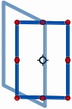
Figura 33: Inclinando um objeto

Editando objetos
Para editar um objeto e mudar seus atributos, tais como cor ou largura de borda, e assim por diante, a barra de ferramenta Linha e preenchimento, a barra de ferramenta Formatação de texto, ou o menu de contexto pode ser usado. Para maiores informações sobre edição de objetos e mudança de atributos pode ser encontrada no Guia do Draw, Capítulo 4 Alternando Atributos de Objetos.

Barra de ferramenta Linha e preenchimento
Por padrão, a barra de ferramenta Linha e preenchimento no Draw está localizada no alto da área de trabalho. No entanto, se a barra de ferramenta Linha e preenchimento não é exibida, vá em Exibir > Barras de ferramentas > Linha e preenchimento na barra de menu principal para abrir a barra de ferramenta (Figura 34). Os atributos mais comuns de objeto podem ser editados usando esta barra de ferramenta. Você também pode abrir a caixa de diálogo Linha clicando no ícone Linha e a caixa de diálogo Área clicando no ícone Área para acessar mais opções de formatação.

Barra de ferramenta Formatação de texto
Quando você seleciona texto, a barra de ferramenta Linha e preenchimento automaticamente muda para mostrar a barra e ferramenta Formatação de texto (Figura 35). Você também pode abrir a barra de ferramenta Formatação de texto selecionando Exibir > Barras de ferramentas > Formatação de texto na barra de menu principal. As ferramentas nesta barra de ferramenta não serão ativas até que um texto tenha sido selecionado.
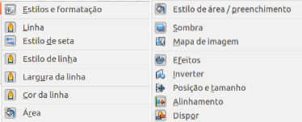Figura 34: Barra de ferramenta Linha e preenchimento e suas ferramentas disponíveis
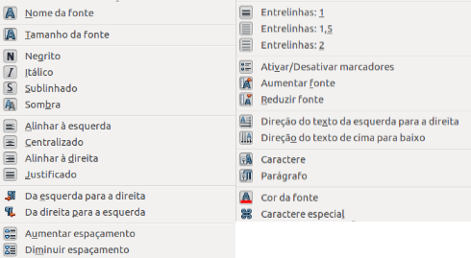Figura 35: Barra de ferramenta Formatação de texto e suas ferramentas disponíveis

Menu de contexto
Quando um objeto é selecionado e você clica com o botão direito do mouse sobre o objeto, um menu de contexto (Figura 36) abre que se aplica ao objeto selecionado. Este menu de contexto fornece acesso para as opções disponíveis e permite a você alterar atributos do objeto sem ter que abrir uma caixa de diálogo. Entradas do menu, com uma pequena seta do lado direito contém um submenu.
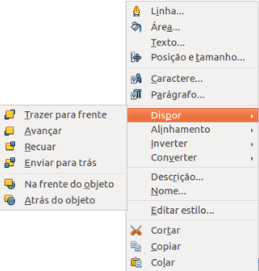Figura 36: Exemplo de um menu de contexto

Formatando linhas e bordas
No LibreOffice o termo linha indica tanto um componente independente (linha), uma borda externa de uma forma (borda), ou uma seta. Em muitos casos as propriedades de uma linha você pode modificar são os estilos (sólido, tracejado, invisível, e assim por diante), a sua largura e sua cor.
Selecione a linha que você necessita formatar e então use os controles na barra de ferramenta Linha e preenchimento para mudar as opções mais comuns (destacadas na Figura 37).
Figura 37: Propriedades de linha comum (estilo, cor, largura)
Se você precisar afinar a aparência de uma linha, escolha Formatar > Linha na barra de menu principal, ou clique com o botão direito do mouse sobre a linha e selecione Linha no menu de contexto, ou selecione o ícone Linha na barra de ferramenta Linha e preenchimento. Todos estes métodos abrem a caixa de diálogo Linha (Figura 14 na página 11), onde você pode ajustar as propriedades da linha. Esta caixa de diálogo consiste em três abas: Linha, Estilos de linha, e Estilos de seta.

Setas, pontas das setas e finais de linha
Setas, pontas das setas e outros finais de linha são geralmente referidos como setas e podem ser tratados da mesma forma que linhas quando editando e mudando atributos. Selecione uma linha e clique sobre o ícone Estilo de seta na barra de ferramenta Linha e preenchimento para abrir o menu Pontas das setas (Figura 38).
Vários tipos de pontas das setas estão disponíveis. Cada final de uma linha pode ter uma ponta de seta diferente ou não ter ponta de seta). Pontas das setas são somente aplicadas para linhas e elas não tem efeito sobre a borda de um objeto.
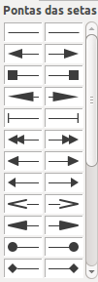Figura 38: Menu Pontas das setas

Formatando área de preenchimento
O termo área de preenchimento refere-se ao interior de um objeto, que pode ser uma cor uniforme, gradiente, hachuras, ou bitmap (Figura 39). Uma área de preenchimento pode ser feita parcialmente ou totalmente transparente. Na maioria dos casos, você escolherá uma das opções de preenchimento padrão, que estão todas disponíveis na barra de ferramenta Linha e preenchimento, veja o Guia do Draw, Capítulo 4 Alternando Atributos do Objeto.
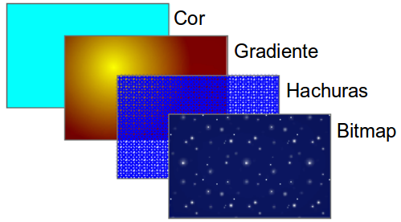
Figura 39: Diferentes tipos de área de preenchimento

Usando estilos
Suponha que você deseja aplicar a mesma área de preenchimento, espessura de linha, e borda para um conjunto de objetos. Este processo repetitivo pode ser muito simplificado pelo uso de estilos. Estilos permite que você defina um modelo de formatação (um estilo) e então aplicar este estilo para vários objetos. Para maiores informações sobre estilos, veja o Capítulo 3 Usando Estilos e Modelos neste guia, o Guia do Writer Capítulo 6 Introdução a Estilos e o Guia do Draw Capítulo 4 Alternando Atributos do objeto.

Posicionando objetos

Função alinhar
No Draw, objetos podem ser posicionados com precisão e consistência usando a função alinhar. Pontos de grade, pontos de encaixe e linhas, quadros de objetos, pontos individuais nos objetos, ou cantos da página, todos podem ser usados com a função encaixar.
A função alinhar é mais fácil de trabalhar com um valor de zoom alto que são mais práticos para o seu monitor. Duas funções diferentes de encaixe podem ser usadas ao mesmo tempo; por exemplo encaixando a uma linha de grade e para o canto da página. É recomendado, no entanto, ativar somente as funções que você realmente necessite.
Para informações mais detalhadas sobre a função encaixar, veja o Guia do Draw Capítulo 3 Trabalhando com Objetos e Capítulo 10 Técnicas Avançadas no Draw.

Alinhar à grade
Alinhar à grade permite que você posicione um objeto para um ponto de grade (Figura 40). Vá em Exibir > Grade > Alinhar à grade na barra de menu principal ou clique no ícone Alinhar à grade na barra de ferramenta Opções para ativar ou desativar a função alinhar à grade. Se a barra de ferramenta Opções não é exibida, vá em Exibir > Barras de ferramentas > Opções na barra de menu principal.
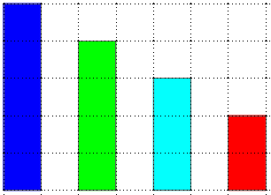
Figura 40: Posicionando com alinhamento à grade

Exibindo a grade
Para exibir a grade no Draw ou desativar a grade, vá em Exibir > Grade > Exibir grade na barra de menu principal, ou clique no ícone Exibir grade na barra de ferramenta Opções.

Configurando a grade
A resolução, encaixar e posição de encaixe dos pontos de grade podem ser configurados. Vá em Ferramentas > Opções > LibreOffice Draw > Grade na barra de menu principal para abrir a caixa de diálogo de opções para a grade (Figura 41).
- Espaçamento vertical e horizontal dos pontos na grade. Você também pode mudar a unidade de medição usado nas opções geral do Draw indo em Ferramentas > Opções > LibreOffice Draw > Geral.
- A resolução é o tamanho dos quadrados ou retângulos na grade. Se a resolução é 1 cm na horizontal e 2 cm na vertical, a grade consiste de retângulos com 2 cm de altura e 1 cm de largura.
- Subdivisões são pontos adicionais que aparecem ao longo dos lados de cada retângulo ou quadrado na grade. Objetos se encaixam para subdivisões bem como para os cantos da grade.
- O tamanho do pixel da área de encaixe define o quão perto você precise trazer um objeto para um ponto de encaixe ou linha antes de ele se encaixar a ele.
- A cor padrão da grade é cinza claro. Para mudar a cor dos pontos de grade, vá em Ferramentas > Opções > LibreOffice > Aparência na barra de menu principal.
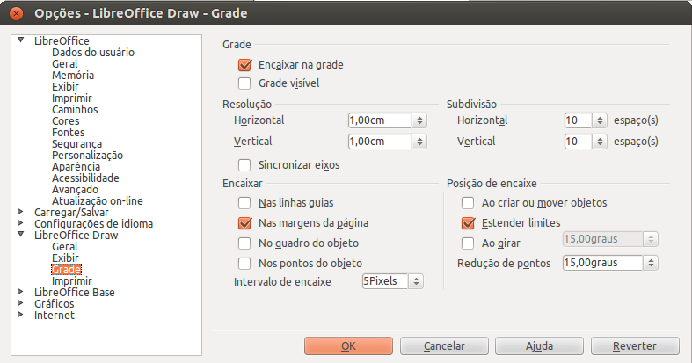Figura 41: Configurando a grade

Linhas de ajuda
O Draw tem linhas de ajuda para permitir facilmente que você posicione um objeto usando as réguas no alto e do lado esquerdo da área de trabalho. Para ativar ou desativar as linhas de ajuda, vá em Ferramentas > Opções > LibreOffice Draw > Exibir na barra de menu principal e selecione a opção Guias ao mover ou vá na barra de ferramenta Opções e clique no ícone Guias ao mover objeto .

Aplicando efeitos especiais
Com o Draw, você pode aplicar vários efeitos especiais para objetos ou grupo de objetos e esta seção é uma introdução a alguns desses efeitos. Para maiores informações sobre efeitos especiais podem ser encontrados no Guia do Draw, Capítulo 4 Alternando Atributos de Objetos.
Para acessar as ferramentas usadas para efeitos especiais, vá em Exibir > Barras de ferramentas > Modo (Figura 42). Girar e Inverter também pode ser acessado indo em Modificar na barra de menu principal ou clicando com o botão direito do mouse no objeto e usando o menu de contexto.

Invertendo objetos
O método mais rápido e mais fácil para inverter um objeto horizontalmente ou verticalmente como se segue:
- Clique sobre um objeto gráfico e as alças de seleção serão mostradas.
- Clique com o botão direito do mouse e selecione Inverter > Verticalmente ou Horizontalmente, ou vá em Modificar > Inverter > Verticalmente ou Horizontalmente na barra de menu principal e o objeto selecionando será invertido a face a outra direção.
No entanto, a ferramenta Inverter na barra de ferramenta Modo ou Desenho pode ser usada para dar a você um maior controle sobre o processo de inversão. Usando a ferramenta Inverter permite que você mude a posição e o ângulo que o objeto vira e isso é descrito no Guia do Draw Capítulo 4 Alternando Atributos do Objeto.
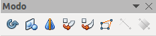
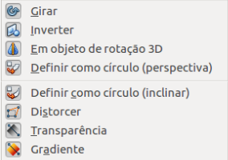Figura 42: Barra de ferramenta Modo e suas ferramentas disponíveis

Cópias espelho
No momento não existe o comando espelho no Draw. No entanto, espelhar um objeto pode ser emulado usando a ferramenta Inverter e isso é descrito no Guia do Draw Capítulo 4 Alternando Atributos do Objeto.

Distorcendo um objeto
Três ferramentas na barra de ferramenta Modo permitem que você arraste os cantos e bordas de um objeto para distorcer a imagem.
- Ferramentas Distorcer distorce um objeto na perspectiva.
- Definir como círculo (inclinar) cria um efeito pseudo tridimensional.
- Definir como círculo (perspetiva) cria um efeito pseudo tridimensional.
Em todos os três casos você está perguntando se você quer transformar o objeto em uma curva. Este é o primeiro passo necessário, então clique Sim. Então você pode mover as alças do objeto para produzir o efeito desejado. Veja o Guia do Draw Capítulo 4 Alternando Atributos do Objeto para maiores informações sobre como distorcer um objeto.

Gradientes de transparência dinâmica
Você pode controlar gradientes de transparência da mesma maneira que cor de gradientes. Ambos os tipos de gradientes podem ser usados em conjunto. Com um gradiente de transparência, a direção e o grau da cor de preenchimento do objeto muda do opaco para transparente. Em um gradiente regular, o preenchimento muda de uma cor para outra, mas o grau de transparência permanece o mesmo.
As ferramentas Transparência e Gradiente na barra de ferramenta Modo controla dinamicamente a transparência e gradientes de cor. Veja o Guia do Draw Capítulo 4 Alternando Atributos do Objeto para maiores informações de como criar transparências e gradientes em um objeto.

Duplicação
A duplicação faz cópias de um objeto, enquanto aplicando um conjunto de alterações tais como cor ou rotação para as duplicatas que são criadas.
- Clique sobre um objeto ou grupo de objetos e vá em Editar > Duplicar na barra de menu principal ou use a tecla de atalho Shift+F3 para abrir a caixa de diálogo Duplicar (Figura 43).
- Selecione as opções necessárias escolhidas entre as opções disponíveis. Por exemplo, quando as opções na caixa de diálogo são aplicadas para um retângulo, ela produzem o resultado mostrado na Figura 44.
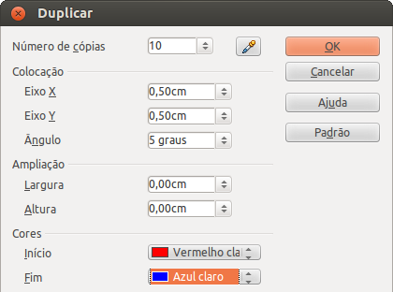Figura 43: Caixa de diálogo Duplicar
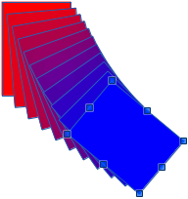
Figura 44: Resultado da duplicação

Transição
Transição transforma uma forma de objeto para outra forma de objeto e só funciona quando dois objetos são selecionados.
- Selecione duas formas de objetos diferentes.
- Vá em Editar > Transição na barra de menu principal para abrir a caixa de diálogo Transição de objetos (Figura 45).
- Selecione Incrementos para determinar o número de formas entro os dois objetos.
- Selecione Transição de atributos para aplicar uma mudança gradual da linha e propriedades de preenchimento entre os dois objetos.
- Selecione Mesma orientação para aplicar uma transição suave entre os dois objetos.
- Clique OK e o resultado é um novo grupo de objetos com o primeiro objeto selecionado como o objeto inicial e o segundo objeto selecionado como o objeto final. Por exemplo, quando as opções na caixa de diálogo são aplicadas para um retângulo e um triângulo, a transição produz um resultado mostrado na Figura 46.
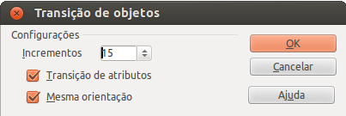Figura 45: Caixa de diálogo Transição de objetos
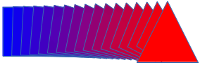
Figura 46: Resultado da transição

Combinando vários objetos
Usando o Draw, você pode agrupar ou combinar objetos em conjunto, permitindo que você trate vários objetos como uma unidade, ou mesclar objetos para formar uma nova forma. Para maiores informações, veja o Guia do Draw Capítulo 5 Combinando Vários Objetos.
Agrupamento de objetos é semelhante a colocar objetos em um recipiente. Você pode mover os objetos como um grupo e aplicar mudanças globais para os objetos dentro do grupo. Um grupo sempre pode ser desfeito e os objetos que compões o grupo podem sempre ser manipulado separadamente. Os objetos dentro de um grupo também mantêm suas próprias propriedades individuais.
Combinando objetos é uma mesclagem permanente de objetos que criam um novo objeto. Os objetos originais não estão mais disponíveis como entidades individuais e não podem ser editados como objetos individuais. Qualquer edição de um objeto combinado afeta todos os objetos que foram usados quando a combinação foi realizada.

Agrupamento

Agrupamento temporário
Um agrupamento temporário é quando vários objetos são selecionados usando o ícone Selecionar na barra de ferramenta Desenho ou usando o mouse para arrastar um retângulo em torno dos objetos (também chamado como uma marquise). Quaisquer mudanças nos parâmetros do objeto que você realiza são aplicados para todos os objetos dentro do grupo temporário. Por exemplo, você pode girar temporariamente um grupo de objetos em sua totalidade.
Para cancelar um agrupamento temporário de objetos basta clicar fora das alças de seleção exibidas em torno dos objetos.

Agrupamento permanente
Um agrupamento permanente de objetos é criado depois de você ter selecionando seus objetos e então indo em Modificar > Agrupar na barra de menu principal, ou clicando com o botão direito do mouse sobre a seleção e selecione Agrupar no menu de contexto, ou usando a tecla de atalho Ctrl+Shift+G. Quando você desmarcar sua seleção de objetos permanecem agrupados.
Quando objetos são agrupados permanentemente, quaisquer operações de edição realizadas nesse grupo são aplicadas para todos os membros do grupo. Se você clicar sobre um membro do grupo, todo o grupo é selecionado.
Você pode editar um membro individual de um grupo sem desagrupar ou quebrar o grupo. Selecione o grupo e vá em Modificar > Entrar no grupo, ou clique com o botão direito do mouse e selecione Entrar no grupo no menu de contexto, ou use a tecla de atalho F3, ou clique duas vezes no grupo.
Quando você tiver finalizado a edição de um membro individual de um grupo, vá em Modificar > Sair do grupo, ou clique com o botão direito do mouse e selecione Sair do grupo no menu de contexto, ou use a tecla de atalho Shirt+F3.

Desagrupamento
Para desagrupar ou separar um grupo de objetos, selecione o grupo e então vá em Modificar > Desagrupar na barra de menu principal, ou clique com o botão direito do mouse e selecione Desagrupar no menu de contexto ou use a tecla de atalho Ctrl+Alt+Shift+G.

Combinando objetos
Combinando objetos é uma mesclagem permanente de objetos que cria um novo objeto. Os objetos originais não estão mais disponíveis como entidades individuais e não podem ser editados como objetos individuais. Qualquer edição de um objeto combinado afeta todos os objetos que foram usados quando a combinação foi realizada.
Selecione vários objetos, então vá em Modificar > Combinar na barra de menu principal, ou clique com o botão direito do mouse e selecione Combinar no menu de contexto, ou use a tecla de atalho Ctrl+Shift+K.
Depois de você ter selecionado seus objetos, as funções Mesclar, Subtrair, e Interseção também ficam disponíveis para que você possa criar um objeto novo a partir dos seus objetos selecionados. Veja o Guia do Draw Capítulo 5 Combinando Vários Objetos para maiores informações sobre estas funções.

Dispondo, alinhando e distribuindo objetos
No Draw você pode dispor, alinhar e distribuir objetos selecionados em relação um ao outro:
- Dispor a posição de um objeto movendo-o para a frente ou para trás em relação à ordem dos objetos.
- Alinhar objetos com relação ao outro usando À esquerda, Centralizado, ou Á direita para alinhamento horizontal e Em cima, No meio, ou Embaixo para alinhamento vertical.
- Distribuir objetos tal que o espaço entre cada um dos objetos é o mesmo.
Veja o Guia do Draw Capítulo 5 Combinando Vários Objetos para maiores informações sobre disposição e alinhamento de objetos em relação um ao outro.

Inserindo e editando imagens
O Draw contém um número de funções para a edição de imagens ou gráficos raster (bitmaps); por exemplo, fotos e imagens digitalizadas. Isto inclui a importação e exportação de gráficos, e a conversão de um formato de gráfico para outro formato de gráfico.
O Draw inclui uma grande variedade de filtros gráficos para que eles possam ler e exibir vários formatos de arquivos gráficos. Ele também inclui várias ferramentas para trabalhar com gráficos raster, mas não tem a mesma funcionalidade como programas gráficos especializados como Gimp ou Adobe Photoshop. Veja o Guia do Draw Capítulo 6 Editando Imagens para maiores informações.
Você pode adicionar imagens de várias fontes:
- Diretamente de um digitalizador (Inserir > Figura > Digitalizar).
- Imagens criadas por outro programa, incluindo fotografias a partir de uma câmara digital (Inserir > Figura > de um arquivo).
- A Galeria do Draw; veja o Capítulo 11 Gráficos, a Galeria, e Fontwork neste guia para maiores informações.

Trabalhando com objetos 3D
Embora o Draw não corresponda com a funcionalidade de desenho principal ou de programas de imagens, que é capaz de produzir e editar muitos bons desenhos 3D.
O Draw oferece dois tipos de objetos 3D: corpos 3D e formas 3D. Dependendo de qual tipo você escolher, existem diferentes métodos de edição de um objeto 3D (rotação, iluminação, perspetiva, e assim por diante) com formas 3D sendo mais simples de configurar e editar do que corpos 3D. No entanto, corpos 3D atualmente. Permitem mais personalização.
Veja o Guia do Draw Capítulo 7 Trabalhando com Objetos 3D para maiores informações.

Exportando imagens
O Draw salva gráficos e imagens no formato fonte aberta *.odg. Para salvar um gráfico ou todo o arquivo em outro formato, use Arquivo > Exportar e selecione um formato a partir da lista exibida. Os formatos gráficos que o Draw pode exportar e salvar são listados no Apêndice B Fontes Abertas, Padrões Abertos, Documentos Abertos neste guia.
Você também pode exportar arquivos Draw para HTML, XHTML, PDF, ou Flash. Exportar PDF para módulos do LibreOffice, é descrito no Capítulo 10 Imprimindo, Exportando, e Enviando e-mail deste guia.
Exportar HTML usa um assistente de conversão que cria tantas páginas da web como as páginas em seu documento Draw. Você pode opcionalmente escolher para exibir páginas em quadros com um navegador e configurar um índice de página. Para maiores informações, veja o Capítulo 12 Criando Páginas Web neste guia.

Inserindo anotações em um desenho
Você pode inserir anotações em seu desenho e este é um processo semelhante ao usado no Writer e Calc.
- Vá em Inserir > Anotação na barra de menu principal. Uma pequena caixa contendo suas iniciais aparece no canto superior esquerdo de seu desenho com uma caixa de texto maior ao seu lado (Figura 47). O Draw adiciona automaticamente seu nome e a data na parte inferior desta caixa de texto.
- Digite ou cole sua anotação na caixa de texto. Você pode aplicar formatação básica de partes do texto selecionando-o, clicando com o botão direito do mouse e escolhendo no menu de contexto. A partir deste menu, você também pode excluir a anotação atual, todas as anotações do mesmo autor, ou todas as anotações neste documento.
- Você pode mover os pequenos marcadores das anotações para qualquer lugar que você desejar no desenho. Normalmente você pode colocá-lo em ou perto de um objeto que você referencia em sua anotação.
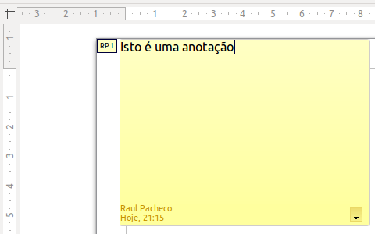Figura 47: Inserindo anotações
- Para exibir ou ocultar um marcador de anotação, vá em Exibir > Anotações na barra de menu principal.
- Vá em Ferramentas > Opções > LibreOffice > Dados do usuário para inserir o nome que você quer que apareça no campo Autor da anotação.
- Se mais que uma pessoa edita o documento, cada autor é automaticamente definida uma cor de fundo diferente.

